

Beskrivelse af det gode praktikforløb 2
- Et godt praktikforløb er præget af:

Erhvervsfaglig kompetence 3

Praktikmålene afspejler 3

Pejlemærker og eks. på anvendelse 3

Modeller til læring og refleksion 4
- Læringsspiral
- Evaluering
- Refleksion
- Sygeplejeproces
Faglige standarder 12
- Modtagelse af elever
- Forventningssamtaler
- Prøvetidssamtale
- Elevsamtaler
- Midtvejssamtaler
- Følgebesøg
- Praktikerklæringer (PASS)

Definition af præstationsstandarder 20

Evaluering af praktikken ud fra LRH taksonomien 22

Skema til fremadrettet refleksion 24

Skema til bagudrettet refleksion 25

Praktikerklæringer og hjælpeskemaer 26

Beskrivelse af det gode praktikforløb
For at skabe det gode praktikforløb stiler vi efter en lærings- og uddannelsesstruktur, hvor kulturen på praktikstedet er præget af kvalitet og hensyn til den enkelte elevs forudsætninger og læringsbehov.

Et godt praktikforløb er præget af:

- Et godt samspil mellem elever, praktikvejledere, praktikansvarlige ledere, teamledere – generelt al personale, som kender og påtager sig deres ansvars- og kompetenceområder
- At uddannelsesområdet er en kerneydelse
- At elever, praktikvejledere og praktikansvarlige ledere har tiden til lærings- og uddannelsesopgaver
- Et anerkendende uddannelses- og læringsmiljø præget af
- Ligeværd
- Imødekommenhed
- Åbenhed
- Tillid
- Loyalitet
- Gensidig respekt
- Dialog
- Feedback, herunder ros og ris på rette tid og sted
- Gensidig sparring
- Kompetente vejledere
- Accept af elevernes forskellighed såvel fagligt som personligt
- At eleverne er ventet, bliver godt modtaget og er medbestemmende, hvor muligt.
- Engagerede og nysgerrige elever, der tør stille spørgsmål til praktikstedets måde at gøre tingene på
- Elever, der tør sige til og fra i forhold til de opgaver, de bliver stillet
- Elever, der oplever at være en del af det kollegiale praksisfællesskab
- Ajourførte uddannelsesplaner fra Social- og Sundhedsskolen
- Et ajourført og anvendeligt uddannelsesmateriale til hvert uddannelsestrin
- At elevmateriale, standarder o.a. anvendes

Det har været et godt praktikforløb, når alle oplever, at ovenstående er indfriet, når eleven er blevet udfordret og har turdet udfordre sig selv og dermed udviklet sig såvel fagligt som personligt.

Erhvervsfaglig kompetence
Opnåelse af fagmål og praktikmål fører til opnåelse af kompetencemålene. En uddannet social- og sundhedshjælper og social- og sundhedsassistent uddannes til en erhvervsfaglig kompetence, hvilket er:
- Viden og færdigheder, der omsættes og anvendes i en professionel opgavevaretagelse.
- At eleven udvikler de nødvendige personlige kompetencer.

Praktikmålene afspejler

- At der er stigende krav og forventninger om høj faglig kvalitet i de sundhedsfaglige ydelser og opgaver, der skal løses nu og i de kommende år.
- At der arbejdes med en aktiv rehabiliterende indsats i eget hjem.
- At der er fokus på at fastholde og udbygge borgernes/patienternes funktionsniveau/mestringsevne.
- At der er fokus på den sammenhængende indsats både på tværs af sektorer og internt i kommunerne.
- At de ikke specialiserede pleje- og behandlingsopgaver løses hjemme hos borgerne/patienterne eller i dennes nærmiljø.
- At flere og flere komplekse opgaver varetages i borgernes hjem.
- At den praktiske færdighed tydeliggøres.
- Øget krav om dokumentation ift. patientsikkerhed/ borgersikkerhed og sammenhængende indsats.
- Øget krav til at forstå systemet, så borgeren/patientens forløb understøttes i ét sammenhængende forløb.
- At målene er blevet mere målbare.
- At der er en klar opdeling mellem serviceloven og sundhedslovens opgaver.

Pejlemærkerne og eksempler på anvendelse i vejledningen

De 5 pejlemærker og indholdet i det enkelte pejlemærke skal tænkes ind i alle de opgaver, eleverne vejledes i, og som de skal varetage.
- Være nysgerrig, dvs. at:
- vise reel interesse og motivation for at lære.
- stille undrende eller uddybende spørgsmål til vejlederens eller kollegaens måde at udføre opgaven på.
- være åben for at udføre opgaver på forskellige måder, end der er blevet undervist i på skolen.
- Være refleksiv, dvs. at:
- stoppe op, være nysgerrig og forholde sig undrende til daglig praksis.
- inddrage nødvendig teori i sine refleksioner.
- Kunne indgå i relationen, dvs. at:
- have/vise interesse for de patienter/borgere, som eleven samarbejder med i daglig praksis.
- reflektere over kvaliteten i de relationer, eleven indgår i.
- vise kommunikationskompetencer og reflektere over kommunikationen.

- Være empatisk, dvs. at:
- kunne anerkende borgerens/patientens følelser i samarbejdet og handle derefter.
- Kunne handle etisk, dvs. at kunne handle fornuftigt og rigtigt ud fra:
- etiske overvejelser.
- viden om betydningen af integritet, menneskets reaktionsmønstre.

Modeller til læring og refleksion

Formålet med de kommende sider er at give praktikvejlederen inspiration til, hvordan der kan arbejdes med praktikmål, pejlemærker, læringsmuligheder, refleksion og sygeplejeprocessen, som grundlag for elevsamtaler. Læringsspiralen og refleksionsmodellen anvendes i social- og sundhedshjælper- og social- og sundhedsassistentuddannelsen.
Sygeplejeprocessen anvendes i social-og sundhedsassistentuddannelsen.

Læringsspiralen



Forklaring af spiralen
Tegningen viser en spiral, som er et billede på, hvordan læringen kan foregå.
Læring veksler hele tiden mellem introduktion, at øve sig og selvstændighed.

Spiralen viser, at der for hver ukendt opgave foregår en:

Introduktion
- Vejlederen viser eller informerer om opgaven
- Vejlederen sikrer, at eleven har forstået opgaven

Øvelse
- Vejlederen støtter eleven i at planlægge, hvordan eleven kan øve sig på opgaven
- Vejlederen støtter eleven i at øve sig på opgaven, så mange gange eleven har behov for

Selvstændighed
- Vejlederen støtter eleven til at kunne udføre opgaven sikkert (med viden, færdighed og kompetence).
- Vejlederen støtter eleven i at stoppe op og forholde sig til kvaliteten af den udførte opgave (reflektere).

Hen over hele spiralen er der skrevet DIALOG. Det er et billede på, at dialog skal være et gennemgående tema i de samtaler og refleksioner, vejlederen har med eleven.

Evaluering
At evaluere betyder at foretage "et eftersyn" af, om eleven har nået det/de mål, der er planlagt i forbindelse med en opgave. At evaluere betyder derfor, at I skal måle virkningen af, at eleven har øvet sig på noget.
Evalueringen kan være i forhold til et bestemt praktikmål, men kan også handle om, hvad eleven har lært i en proces.
Refleksion
I refleksion forskyder vi tiden. Enten fremadrettet eller bagudrettet. Vi kaster lys på en opgave, en situation, en problemstilling, en udfordring eller en tanke og udforsker denne dybere. I hverdagslivets udfordringer kan vi i mange tilfælde finde frem til en mere hensigtsmæssig måde at klare hverdagssituationen på ved at anvende vore opbyggede erfaringer. Under uddannelsen vil arbejdsmæssige og personlige erfaringer blive inddraget i problemløsningen, men her indtager social- og sundhedshjælpereleven/social- og sundhedsassistenteleven en professionel rolle, og handlinger skal ud over anvendelse af erfaringer understøttes af professionel teori. I refleksionen inddrages energi til evt. at tænke anderledes og nyt. Det, at lære nyt i et allerede etableret tankesystem, kræver energi af den enkelte. Nye ting, der skal læres, kan for eleven have forskellig karakter. Det kan være små tilpasninger til det allerede lærte eller store tilpasninger, som betyder, at eleven kommer til at tænke helt anderledes om en situation, og som derudover måske får stor betydning for eleven i andre dele af elevens liv.
Vejlederrollen indebærer, at eleven støttes i denne professionelle refleksion. Fremadrettet i forhold til de opgaver og tanker, der forudses og bagudrettet i forhold til situationer, problemstillinger, udfordringer og tanker, der er oplevet.
Se modellerne under Bilag.
Understøttende spørgsmål til fremadrettet refleksion
- Beskriv opgaven.
Her skal eleven støttes i at fortælle om sin oplevelse af opgaven eller tanker, der er opstået i forbindelse hermed.
Vejlederen skal stille sig i en ”ikke vidende position” og ved hjælp af understøttende spørgsmål hjælpe eleven med at udbrede hele opgaven og tanker så meget som muligt.
- Hvilke observationer vil du gøre? Hvilke tanker har du, hvilke følelser har du, og hvad vil du gøre?
Her skal eleven støttes i at fortælle om de sanser, der tænkes anvendt i forbindelse med opgaven. Hvad er det, eleven vil lægge mærke til, og hvilke tanker har og vil eleven gøre sig, og hvordan tænkes situationen at ville påvirke eleven?
- Hvilke erfaringer kan du trække på?
Her skal eleven støttes i at finde frem til erfaringer i lignende opgaver, det være sig hverdagserfaringer og arbejdserfaringer, som kan anvendes i forhold til opgaven.
- Hvad har du allerede af teori/viden, færdigheder og andet, der kan hjælpe dig til at løse opgaven?
Her skal eleven støttes i at koble den professionelle teori til den opgave, der reflekteres over. Herudover inddrages lokale retningslinjer og kvalitetsstandarder.
- Hvad har du yderligere brug for af teori/viden, færdigheder eller andet?
Her skal eleven støttes i at finde frem til områder, der kræver mere viden eller færdigheder for at kunne iværksætte handlinger. Herunder tydeliggørelse af kompetenceprofil og evt. inddragelse af tværfaglige samarbejdspartnere.
- Hvad vil du konkret gøre?
Her skal eleven støttes i at planlægge en handlingsplan, der indeholder konkrete handlinger samt en tidsplan for, hvordan og hvornår handlingerne iværksættes.

Understøttende spørgsmål til bagudrettet refleksion
- Beskriv situationen
Her skal eleven støttes i at fortælle om sin oplevelse af situationen, problemstillingen, udfordringen eller tanker, der er opstået i forbindelse hermed.
Vejlederen skal stille sig i en ”ikke vidende position” og ved hjælp af understøttende spørgsmål hjælpe eleven med at udbrede hele situationen og tanker så meget som muligt.
- Hvilke observationer gjorde du, hvilke tanker gjorde du dig, hvilke følelser havde du, hvad gjorde du?
Her skal eleven støttes i at fortælle om de sanser, der anvendtes i forbindelse med situationen. Hvad lagde eleven mærke til, og hvordan påvirkede situationen
eleven. Hvordan handlede eleven i situationen. Spørg ind til elevens begrundelse for handlingerne.
- Hvad gik godt/mindre godt?
Her skal eleven støttes i elevens egen vurdering af situationen.
- Hvad hjalp dig til at forstå og forklare denne situation teori/viden, færdigheder, andet?
Her skal eleven støttes i at finde frem til erfaringer i lignende opgaver, det være sig hverdagserfaringer og arbejdserfaringer, som kan anvendes i forhold til situationen.
Derudover skal eleven støttes i at koble den professionelle teori til den situation, der reflekteres over. Herudover inddrages lokale retningslinjer og kvalitetsstandarder.
- Hvad mangler du for at kunne forstå og forklare situationen, teori/viden, færdigheder eller andet?
Her skal eleven støttes i at finde frem til områder, der kræver mere viden eller færdigheder for at kunne iværksætte handlinger. Herunder tydeliggørelse af kompetenceprofil og evt. inddragelse af tværfaglige samarbejdspartnere.
- Hvad kan du med fordel fortsætte eller gøre mere af? Hvad kan du gøre anderledes og hvem har du inddraget?
Her skal eleven støttes i at planlægge en fremadrettet handlingsplan, der indeholder konkrete handlinger på baggrund af den netop foretagne bagudrettede refleksion.
Forslag til refleksionsspørgsmål i forbindelse med praktikmål og elevens anvendelse af refleksionsmodellerne
- Hvilke udfordringer har du haft i arbejdet med det enkelte mål?
- Hvordan har du øvet dig i arbejdet med det enkelte mål?
- Hvad har du brug for at øve dig mere på i forhold til det enkelte mål?
- Hvilken introduktion har du fået i forhold til det enkelte mål?
- Hvis du har brug for mere introduktion, hvad skulle det så være?
- Hvilke udfordringer har du, når du skal bruge refleksionsmodellen?
- Hvordan har du brugt pejlemærkerne?
- Hvilke udfordringer har du, når du bruger pejlemærkerne?
- Hvilke pejlemærker har du især brugt i arbejdet med det enkelt mål?

Sygeplejeprocessen
I social- og sundhedsassistentuddannelsen anvendes sygeplejeprocessen som en problemløsningsmetode til belysning af sygeplejefaglige udfordringer og problemer.
Sygeplejeprocessen kan anvendes både som teoretisk model og som konkret arbejdsprocesmodel.
Sygeplejeprocessen forstås her som problemløsning, hvor der i et anerkendende og respektfuldt samarbejde med borgeren/patienten varetages behov for sygepleje. Sygeplejeprocessen findes i lærebogen Sygepleje.

Sygeplejeprocessens faser

Vurderingsfasen
Indsamling af data
Vurdering af data

Evalueringsfasen
Evaluering af, om målet er nået
Evaluering af processen er nået
Identifikationsfasen
Analyse af data
Sygeplejediagnose

Udførelsesfasen
Udførelse af handlinger

Planlægningsfasen
Formulering af mål
Planlægning af handlinger

Vurderingsfasen
Her vurderer eleven behovet for sygepleje på baggrund af en grundig dataindsamling, hvor alle relevante oplysninger om borgeren/patienten og borgerens/patientens tilstand inddrages.
Det være sig krav, ressourcer, observationer, målinger og samtaler.
Eleven skal her bruge alle sanser.
Datakilder: patienten selv, pårørende, læge og øvrige samarbejdspartnere – herunder journaler, udskrivningsbreve mm
Data kan være både objektive og subjektive, og eleven skal gøre sig overvejelser om kvaliteten af data – er de tilstrækkelige, nøjagtige og relevante.
Data skal være indsamlet efter en god systematik. Fx anvendelse af Virginia Hendersons 14 grundlæggende behov og Dorothea Orems egenomsorgsbehov.

Identifikationsfasen
Her skal data analyseres og fortolkes.
Analyse af data: Data skal her underbygges af teori. Fx anatomi og fysiologi, sygdomslære, ernæring, ressourcer, belastninger og krav.
Beskrivelse af borgerens/patientens mulighed for at udføre egenomsorg.
Opstilling af hypoteser. Fx at tilstanden kan skyldes smerter. En hypotese er en foreløbig antagelse, som ikke er bevist – altså en forslået forklaring på et fænomen, som skal afprøves. Det ligger i hypotesers natur, at andre hypoteser om det samme fænomen er tænkelige.
Sygeplejediagnose: opstilling af en sygeplejefaglig problemstilling, der indeholder hvad borgerens/patientens problem består i, hvilke årsager, der er til problemet og hvilke symptomer, der evt. optræder. Sygeplejediagnoser skal beskrive både aktuelle og potentielle dvs. mulige problemstillinger. En hurtig indsats mod potentielle problemstillinger kan forhindre, at de opstår.
Der kan være flere sygeplejediagnoser samtidigt.
Eleven skal i denne fase kunne udføre en præcis beskrivelse.

Planlægningsfasen
Her skal eleven prioritere sygeplejediagnoserne.
Mål opstilles – både kortsigtede og langsigtede.
Mål opstilles efter SMART model, dvs. at målene skal være Specifikke, Målbare, Acceptable, Realistiske og Tidsangivende.
Handlingerne planlægges og systematiseres.
Udførelsesfasen
Her udføres de planlagte handlinger, så målene kan nås. Både de kortsigtede og de langsigtede mål.
Sygeplejehandlinger skal altid udføres på et fagligt grundlag.
I udførelsesfasen skal eleven konstant være opmærksom på, hvad borgeren/patienten selv kan og være opmærksom på reaktioner. I udførelsesfasen skal eleven fortsat anvende alle sanser i observationen af borgeren/patienten.
Evalueringsfasen
Her vurderer eleven, om de opsatte mål er nået, efter at de planlagte sygeplejehandlinger er udført. Samtidig evalueres, hvordan borgeren/patienten oplevede forløbet.
I praksis venter man ikke med at evaluere til sidst i et plejeforløb; man må løbende evaluere og ændre mål og handlinger, hvis dette skønnes nødvendig

Faglige standarder

Faglig standard for modtagelse af elever i praktikken

Formål med modtagelse i praktikken
- At eleven oplever sig ventet og velkommen, så der skabes et godt udgangspunkt for samarbejde, samt faglig og personlig udvikling.
- At eleven så vidt muligt bliver præsenteret for praktikvejlederen, ledelse og personalet på praktikstedet, eller bliver informeret om, hvem der bliver praktikvejleder.
- At eleven bliver en del af det arbejdsmæssige og sociale fællesskab i praktikken.
- At kollegaerne orienteres om, at der kommer en ny eller kendt elev i praktikken.
- At der bliver taget mål til beklædning, som er klar, når eleven kommer i praktik.
- At eleven evt. får udleveret arbejdsplanen for de første fire uger af praktikken.

Forberedelse til modtagelse af eleven i praktikken

- Den praktikansvarlige leder beslutter, hvem der skal være elevens praktikvejleder og planlægger modtagelsen af eleverne sammen med praktikvejlederne.
- Praktikvejlederen eller en anden medarbejder afsætter tid til at modtage eleven.
- Der udarbejdes en arbejdsplan for de første fire uger af praktikken, som enten udleveres til eleven på praktikbesøget eller sendes til eleven senest fire uger før 1. praktik.
- Det planlægges, at eleven kan få taget mål til beklædning.

Deltagere i modtagelsen i praktikken

- Praktikvejlederen, en anden medarbejder eller igangværende SSA-elev.

Fremgangsmåde og indhold i praktikken

- Praktikvejlederen og evt. teamleder byder velkommen, og:
- Viser eleven rundt, hilser på kolleger og evt. borgere.
- Gennemgår arbejdsplan og andre praktiske ting.
- Afklarer om eleven har behov for særlige aftaler i forhold til arbejdsplanen.
- Informerer eleven om mødetid og mødested den første dag i praktikken.
- Eleven får taget mål til beklædning.

Formål med modtagelse i praktikken

- At eleven oplever sig ventet og velkommen i et miljø sammensat af faglig praksis, læring og uddannelse.

Forberedelse

Praktikvejlederen og den praktikansvarlige leder sørger for:
- Et introduktionsforløb for eleven.
- En plan for praktikperioden, herunder dato for de aktiviteter, der skal finde sted i praktikken:
1. Forventningssamtale
2. Elevsamtaler
3. Prøvetidssamtale
4. Midtvejssamtale
5. Afsluttende samtale
- Et legitimationskort, skab, nøgler, dueslag/postbakke, kode til IT-systemer og andre nødvendige ting er parat, når eleven begynder i praktikken.

Deltagere i modtagelsen

- Eleven og praktikvejlederen og evt. den praktikansvarlige leder.

Fremgangsmåde og indhold
- Anvende praktikstedets procedure for modtagelse, herunder praktikstedets generelle introduktionsprogram til nyansatte.
- Gennemgå plan for praktikperioden herunder samstemme elevens og egen arbejdstidsplan (Afklare om eleven har behov for særlige aftaler i forhold til arbejdsplanen)
- Gennemgå skemaet til forberedelse og afvikling af forventningssamtale.
- Undersøge elevens kendskab til og anvendelse af elevmaterialet.

Evaluering
- Undersøge elevens oplevelse og tilfredshed med den første dag i praktikken.

Faglig standard for forventningssamtale

Formål med samtalen
- At eleven og praktikvejlederen lærer hinanden at kende, skaber grundlag for et respektfuldt samarbejde og finder ud af, hvordan eleven lærer bedst.
- At eleven og praktikvejlederen udveksler tanker, behov og forventninger, så de sammen kan planlægge praktikforløbet med udgangspunkt i målene.

Forberedelse
Praktikvejlederen:
- Disposition til dialog omkring arbejdet med hver af de 5 pejlemærker i praktikken, så det sikres, at eleven og praktikvejlederen har en fælles forståelsesramme.
- Forbereder introduktion til, hvordan samarbejdet omkring læringsspiralen skal
foregå i praktikken.
- Afklare forventninger om, hvordan eleven forbereder sig til samtalen.

Deltagere i samtalen

- Eleven, praktikvejlederen og evt. den praktikansvarlige.

Fremgangsmåde og indhold

- Dialog om elevens nedskrevne forventninger. Eleven får en begrundelse for, hvad der kan - og ikke kan indfries.
- Aflyse samtalen, hvis eleven møder uforberedt. Der aftales en ny samtale.
- Praktikvejlederen og/eller den praktikansvarlige informerer og begrunder forventningerne til eleven.
- Der indgås aftaler om praktikperioden, som alle er forpligtede til at overholde.
- Underskrive skemaet til forberedelse og afvikling af forventningssamtaler og gemme skemaet i elevmappen.

Evaluering
Elevsamtalen evalueres af deltagerne i samtalen.
- Undersøg elevens oplevelse og tilfredshed med samtalen.
- Hvad var godt, og hvad kunne være gjort anderledes?
- Levede samtalen op til formålet?

Faglig standard for prøvetidssamtale

Formål med samtalen
- Afklare om eleven skal være ansat ud over prøvetiden

Forberedelse
- Den praktikansvarlige leder aftaler dato for samtalen, og formidler dato og formål til eleven, der noterer datoen i aktivitetskalenderen.
- Den praktikansvarlige leder vurderer, om der er behov for deltagelse af uddannelseskoordinator og uddannelsesvejleder fra SOSU-skolen, jvf. gældende procedurer for prøvetidssamtaler.
- Den praktikansvarlige leder booker et lokale, hvor samtalen kan foregå uforstyrret.
- Kolleger orienteres om, at der er prøvetidssamtale.
- Den praktikansvarlige leder gør eleven opmærksom på, at han/hun skal forberede sig skriftligt til samtalen jf. skema til afvikling af prøvetidssamtale i elevmaterialet.
Hvem deltager/målgruppe

- Eleven, praktikansvarlig leder og evt. praktikvejlederen.
- Hvis der inden 1. prøvetidssamtale er en bekymring for, om uddannelsesaftalen kan fortsætte, inviteres en uddannelsesvejleder fra SOSU-skolen og uddannelseskoordinator med til samtalen.
- En uddannelsesvejleder fra SOSU-skolen og uddannelseskoordinator deltager altid i den anden prøvetidssamtale.
Fremgangsmåde og indhold

- Eleven informeres om, at der er gensidig prøvetid, hvor begge parter kan opsige uddannelsesaftalen.
- Eleven informeres om, at samtalen foregår efter skemaet for prøvetidssamtale.
Indhold
- Elementerne i prøvetidsskemaet gennemgås med eleven i et anerkendende læringsperspektiv. Hvis der er bemærkninger til de enkelte punkter, og det er nødvendigt at opsætte mål for de kommende uger forud for en opfølgende prøvetidssamtale, skrives disse ind i skemaet.
- Prøvetidsskemaet underskrives af alle parter og gemmes på elevens sag.
- Ved bemærkninger i prøvetidsskemaet efter 1. prøvetidssamtale orienteres uddannelsesvejlederen på Social- og Sundhedsskolen og uddannelseskoordinator, så en planlægning af 2. prøvetidssamtale kan begynde jf. teksten i prøvetidsskemaet.
- Hvis en prøvetidssamtale forløber uden anmærkninger, skrives et notat i elevens sag.
Evaluering
Prøvetidssamtalen evalueres af deltagerne i samtalen.
- Hvad var godt, og hvad kunne være gjort anderledes?
- Levede samtalen op til formålet?

Faglig standard for elevsamtaler.

Formål
At eleven og praktikvejlederen:
- Udveksler viden, erfaringer og færdigheder, så eleven bliver i stand til at nå praktikkens mål.
- Planlægger læringsaktiviteter ud fra målene og elevens personlige mål.
- Afklarer hvordan eleven kan øve sig i - og arbejde selvstændigt med ukendte opgaver.
- Inddrager teorien til at udvikle elevens opgaver i praktikken.
- Reflekterer over de opgaver, eleven har deltaget i.

Forberedelse
Praktikvejlederen:
- Opsamler viden om, hvordan eleven arbejder med hver af de fem pejlemærker, hvilke tegn har du for eksempel set på elevens nysgerrighed.
- Orienterer eleven om at forberede sig skriftligt på samtalen, ud fra skemaet i elevmaterialet.
- Orienterer eleven om at medbringe relevante aftaler og materiale fra tidligere afholdte samtaler.
- Forbereder samtalen bl.a. ved hjælp af skemaet til forberedelse og afvikling af elevsamtaler og forbereder refleksionsspørgsmål til eleven.

Hvem deltager i elevsamtaler

- Eleven og praktikvejlederen. I særlige tilfælde også den praktikansvarlige.

Fremgangsmåde og indhold i elevsamtalerne

- Møder eleven uforberedt, aflyses samtalen og der planlægges en ny samtale. Eleven har medansvar for udbyttet af samtalerne.
- Der tages udgangspunkt i elevens og praktikvejlederens forberedelse.
- Praktikvejlederen spørger ind til målene og de læringsmuligheder, eleven har benyttet, og stiller relevante refleksionsspørgsmål.
- Drøfter de faglige standpunkter ud fra elevens refleksionsskemaer og de personlige kompetencer (pejlemærkerne).
- Udfylde, underskrive og opbevare skemaet til forberedelse og afvikling af elevsamtaler.

Evaluering
Elevsamtalen evalueres af deltagerne i samtalen.
- Hvad var godt, og hvad kunne være gjort anderledes?
- Levede samtalen op til formålet?

Faglig standard for midtvejssamtale

Formål med samtalen
- At skabe overblik, kigge tilbage, samle op, lære og planlægge resten af praktikken.
Forberedelse
Praktikvejlederen:
- Orienterer eleven om at forberede sig skriftligt på samtalen, ud fra skemaet i elevmaterialet.
- Forbereder sig, jvf. Skemaet til forberedelse og afvikling af midtvejssamtalen.
- Undersøger hos kollegaer, hvordan de oplever eleven fagligt jf. målene for uddannelsen og personligt jf. pejlemærkerne.
- Vurderer hvor langt eleven er med praktikmålene i hjælpeskemaet fra PASS, www.passinfo.dk og medbringer dette til samtalen.
Eleven:
- Medbringer sin skriftlige forberedelse til samtalen, personlige uddannelsesplan, skemaer fra afholdte elevsamtaler, refleksionsskemaer o.a. relevant materiale. Vurderer sig selv i forhold til hjælpeskemaet fra PASS, www.passinfo.dk og medbringer dette ved samtalen.

Hvem deltager i midtvejssamtalerne

- Eleven, praktikvejlederen og evt. den praktikansvarlige.

- Fremgangsmåde og indhold

- Aflyse samtalen og planlægge et nyt tidspunkt, hvis eleven møder uforberedt. Eleven har medansvar for udbyttet af midtvejssamtalen.
- Eleven indleder samtalen med at informere om
  - hvordan det går i praktikken og med at nå målene.
- Følge skemaet til forberedelse og af afvikling af samtalen.
- Aftaler skrives i skemaet og gemmes.
Evaluering
Midtvejssamtalen evalueres.
- Hvad var godt, og hvad kunne være gjort anderledes?
- Levede samtalen op til formålet?

Faglig standard for følgebesøg
Formål
At praktikvejlederen observerer elevens viden, færdigheder og kompetencer med henblik på at give en faglig begrundet vurdering, så vejledningen kan målrettes.

Forberedelse
Praktikvejlederen:
- Fastsætter en dato og vurderer, om eleven skal informeres.
- Orienterer kolleger og leder om følgebesøget.
- Vælger sammen med kolleger, hvilken/hvilke borgere der skal aflægges besøg hos.
- Vurderer om borgeren skal informeres forud for følgebesøget.

Hvem deltager/målgruppe
- Praktikvejlederen og eleven.

Fremgangsmåde og indhold
Rammer for følgebesøg:
- Der skal være minimum et følgebesøg i hver praktik.
- Følgebesøg kan erstatte elevsamtalen den pågældende uge.
- Praktikvejlederen observerer eleven og griber kun ind, hvis der observeres grundlæggende fejl, eller eleven beder om hjælp/ vejledning.
- Praktikvejlederen kan fungere som hjælpeperson, når dette er planlagt.
- Besøget afvikles inden for den sædvanlige tildelte tid.

Selve følgebesøget:
- Praktikvejlederen orienterer eleven om rammerne for følgebesøget.
- Praktikvejlederen informerer borgeren ved besøgets start.
- Eleven udfører de visiterede opgaver hos borgeren.
- Praktikvejlederen observerer eleven.

Efter følgebesøget:
- Praktikvejlederen udfordrer elevens viden, færdigheder og kompetencer.
- Praktikvejlederen og eleven evaluerer følgebesøget/besøgene.
- Praktikvejlederen beder eleven udarbejde et bagudrettet refleksionsskema, som danner udgangspunkt for elevsamtaler fremadrettet
Evaluering
Følgebesøget evalueres:
- Hvad var godt, og hvad kunne være gjort anderledes.
- Levede følgebesøget op til formålet?

Faglig standard for afgivelse af praktikerklæring (PASS)

Formål med samtalen
- At eleven bedømmes, er praktikken godkendt eller ikke godkendt.
Forberedelse
Praktikvejlederen:
- Tager udgangspunkt i målene og tager hensyn til, om det er den vejledende praktikerklæring eller den endelige praktikerklæring, hvor alle målene skal være nået. Som hjælp til bedømmelsen tages der udgangspunkt i de samtaler, der har været afholdt.
- Udfylder hjælpeskemaet til praktikerklæringen.

Link til praktikerklæring og hjælpeskema
:http://www.passinfo.dk/PASS-for-professionelle/For-praktiksteder-SOSU-PAU/Vejledninger-fra-PASS/Praktikerklaeringer
Hvem deltager i midtvejssamtalerne

- Eleven, praktikvejlederen og evt. den praktikansvarlige. Hvis der er tvivl om hvor vidt eleven skal have godkendt sin praktik, deltager uddannelseskoordinatoren.
Fremgangsmåde og indhold
- Eleven og praktikvejlederen gennemgår sammen målene for uddannelsen og i samarbejde udfyldes hjælpeskemaet, herunder vurderes hvor vidt praktikken kan godkendes. Praktikvejlederen har den afgørende stemme.
- Elevens faglige og personlige bedømmelse skal uddybes i hjælpeskemaet til praktikerklæring.
- Den udfyldte praktikerklæring underskrives af praktikansvarlig leder.
- Praktikansvarlig leder sender den originale praktikerklæring og hjælpeskema til SOSU–skolen, via Elevplan.
- Ved ikke-godkendt praktik, skal afgørelsen begrundes på praktikerklæringen.
- Praktikerklæring skal være vedhæftet et hjælpeskema.
Evaluering
- Eleven afleverer en skriftlig evaluering af praktikperioden til praktikvejlederen og den praktikansvarlige. Evalueringen skal indeholde elevens egen andel i udbyttet af praktikken samt elevens oplevelse af praktikstedets indsats.

Definition af præstationsstandarder

Præstationsstandarderne er defineret i bekendtgørelse om erhvervsuddannelser nr. 101 af 22/09/2014, § 29.

Begynderniveau
Eleven kan løse en opgave og udføre en aktivitet i en kendt situation eller ud fra en kendt problemstilling eller kan udføre en mere kompliceret aktivitet under vejledning. På dette niveau lægges der vægt på personlig kompetence til at sætte sig ind i uddannelsens fundamentale kundskabs- og færdighedsområder og kompetence til at udvikle ansvarlighed og grundlag for fortsat læring. På begynderniveauet grundlægges ligeledes selvstændighed i opgaveløsning.
Rutineret niveau
Eleven kan planlægge og gennemføre en opgave eller aktivitet eller løse et problem i en rutinemæssig eller kendt situation og omgivelse, alene og i samarbejde med andre. På dette niveau lægges vægt på den personlige kompetence til selvstændigt at sætte sig ind i mere komplicerede problemstillinger og til at kommunikere med andre om løsningen heraf. Yderligere lægges vægt på fleksibilitet og omstillingsevne.
Avanceret niveau
Eleven kan vurdere et problem, kan planlægge, løse og gennemføre en opgave eller aktivitet eller løse et problem også i ikke-rutinesituationer – alene eller i samarbejde med andre – under hensyn til opgavens art. På dette niveau lægges vægt på den personlige kompetence til at tage selvstændigt ansvar og vise initiativ samt kompetence til selv at formulere og løse faglige og sociale opgaver og problemer. Yderligere lægges vægt på kvalitetssans og kreativitet.

Præstationsstandarderne kan også læses således:

 | Ord, der beskriver det niveau, som opgaven løses på.
  Ord, der beskriver den personlige kompetence, der knytter sig til niveauet.
 | Kendt situation.  Kompliceret aktivitet løses under vejledning. Fortrolig med fundamentale kundskabs- og færdighedsområder.
  Begynder
  Udvikler ansvarlighed.
  Udvikler grundlag for fortsat læring.
  Grundlægger selvstændighed i opgaveløsning.
Rutineret | Rutinemæssig eller kendt situation  Opgaven planlægges og gennemføres i rutinemæssig eller kendt situation.  Eleven løser et problem.  Eleven kan selvstændigt sætte sig ind i mere komplicerede problemstillinger. | Viser fleksibilitet og omstillingsevne.  Løser opgaver alene og i samarbejde.
Avanceret | Ikke-rutinesituationer  Eleven kan vurdere et problem.  Eleven planlægger, løser og gennemfører sociale og faglige opgaver. | Tager selvstændigt ansvar.  Viser initiativ.  Lægger vægt på kvalitetssans og kreativitet.

.

Evaluering af praktikken ud fra LRH taksonomien
LRH taksonomien kan bruges som redskab til at vurdere, hvor langt eleven er i forhold til viden, færdigheder og kompetencer. I modellen beskrives de tre faser som grundlæggende kendskab, her er eleven på begynder niveauet. Alsidig viden, her er elven på det rutinerede niveau. Kompleks forståelse, det avancerede niveau.
Se nedenstående link, der uddyber LRH taksonomien. Klik på kasserne, så kommer der yderligere forklaring frem.
http://kurser.ef.dk/Beskrivelsesramme/Page.html

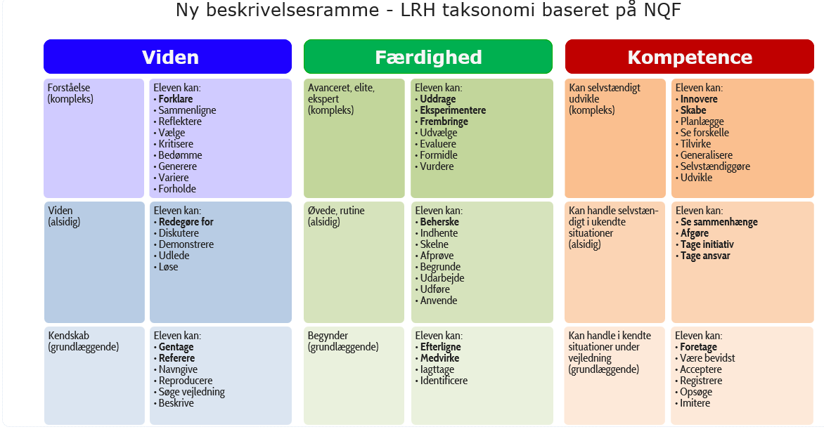
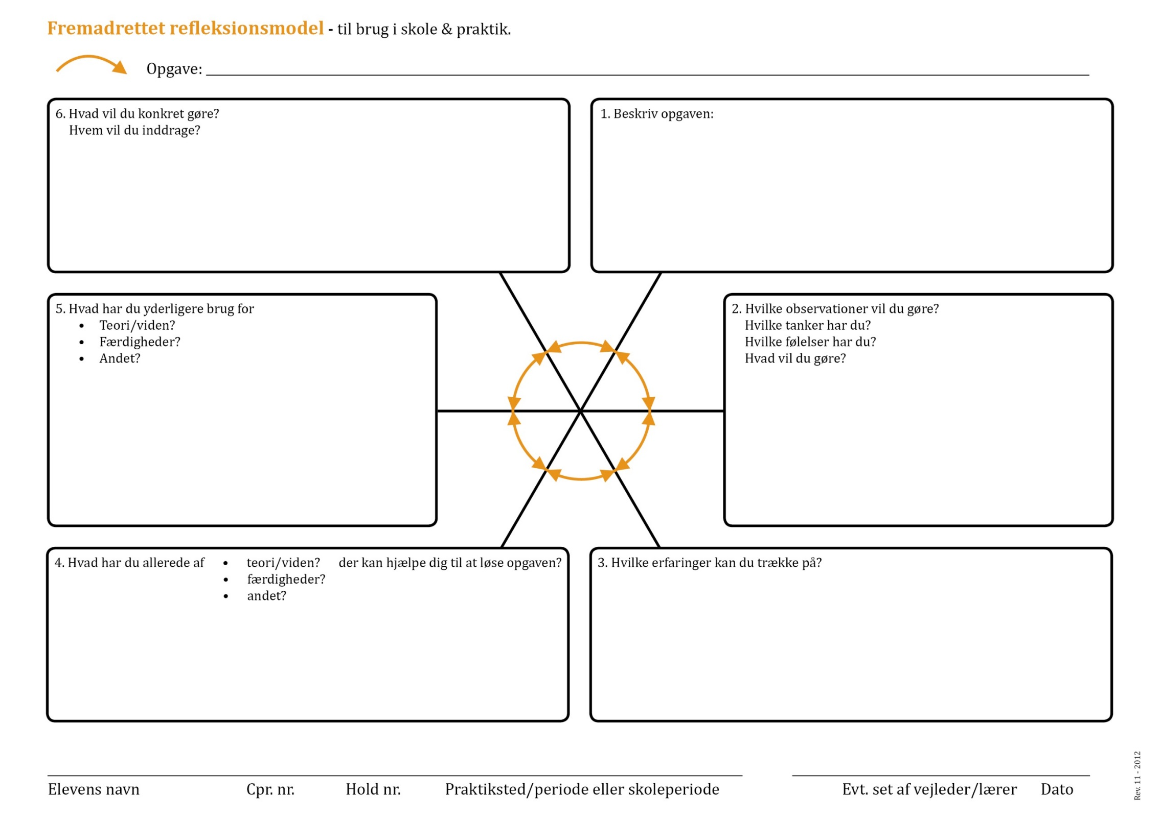

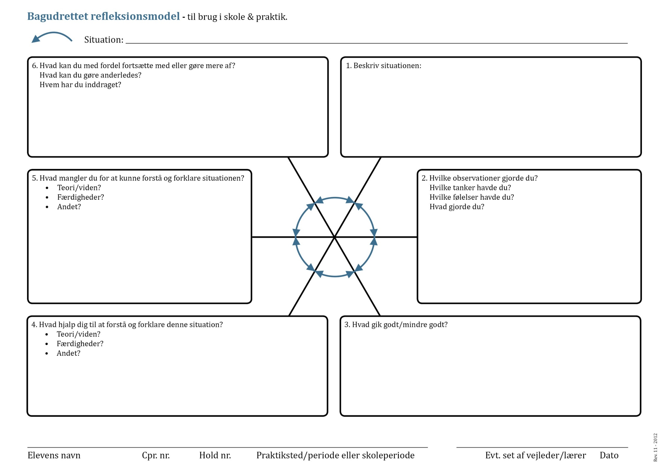

Praktikerklæringer og hjælpeskema
SSH
Udarbejdes i slutningen af: | Uploades i elevplan:
Praktikforløb 1 | Hjælpeskema og praktikerklæring
Praktikforløb 2 | Hjælpeskema og praktikerklæring
Praktikforløb 3 | Praktikerklæring  Hvis eleven ikke har bestået praktikken, skal hjælpeskema medsendes

SSA
Udarbejdes i slutningen af: | Uploades i elevplan:
Praktik 1 kommunal 1a | Hjælpeskema
Praktik 1 kommunal 1b | Hjælpeskema og praktikerklæring
Praktik 2 psykiatri | Hjælpeskema og praktikerklæring
Praktik 3 somatik | Praktikerklæring  Hvis eleven ikke har bestået praktikken, skal hjælpeskema medsendes

- Henvisning til http://www.passinfo.dk/PASS-for-professionelle/For-praktiksteder-SOSU-PAU/Vejledninger-fra-PASS/Praktikerklaeringer

